产品描述
产品介绍:羟基酪醇是一种天然多酚类化合物，具有很强的抗氧化活性，主要以酯类的形式存在于橄榄的果实和枝叶中，具有多种生物和药理活性，可来源于橄榄油和加工橄榄油产生的废水中。 羟基酪醇是橄榄中的一种成分，在人体内起到高活性抗氧化剂的作用。作为生物活性分子，抗氧化剂存在于很多植物中，但活性不尽相同。羟基酪醇被认为是最佳抗氧化剂之一，其商业价值也在不断上升。针对天然羟基酪醇的研究发现它有穿透血脑屏障的能力，并且能够在肠胃被吸收。它的抗氧化特性与绿茶和葡萄籽萃取精华很相似。研究还发现这种化学品在保护细胞健康能力方面仅次于大蒜，已证实它能治疗结肠癌和乳腺癌，并能降低胆固醇水平，治疗阿尔兹海默症等退行性疾病。
产品名称: 羟基酪醇 | 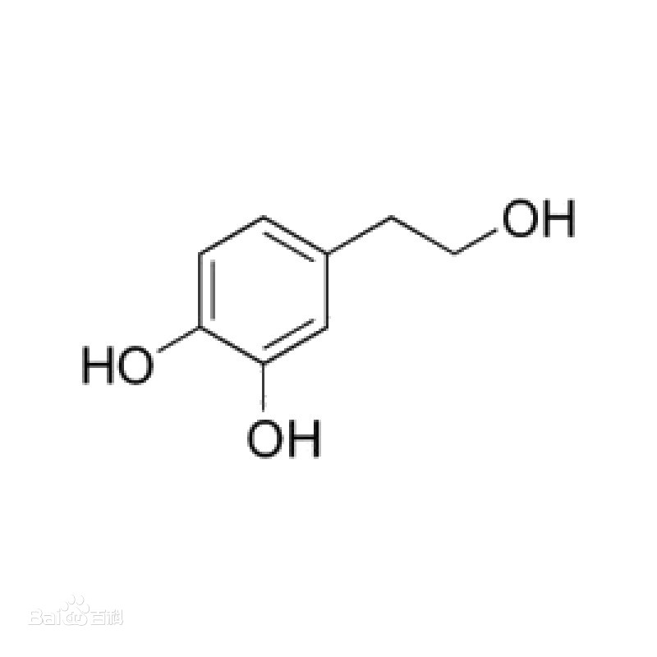  结构式
别名: 3,4-二羟基苯乙醇
化学名: 3，4-二羟基苯乙醇
CAS: 10597-60-1
分子式: C₈H₁₀O₃
分子量: 154.16

产品规格 || 数据处理摘要

外观 |  | 干燥失重
鉴定方法
杂质
重金属含量
灼烧残渣
含量

发酵的主要原料 || 还原的主要原料

质量标准 |  | 包装规格
产品证书 |  | 外包装材料
质保期 |  | 其他

DSP – BLOCK DIAGRAM

